El proceso de transferencia en el uso de las TIC en las escuelas normales del estado de Zacatecas

The process of transfer in the use of ICT in the normal schools of the state of Zacatecas

O processo de transferência no uso de TIC em escolas normais no estado de Zacatecas

Alejandro Guadalupe Rincón Castillo
Escuela Normal Rural Gral. Matías Ramos Santos, México
alex07fed@yahoo.com.mx
https://orcid.org/0000-0002-4905-9535

Resumen
La presente investigación tiene el propósito de examinar las conceptualizaciones didácticas, disciplinares y tecnológicas de los docentes normalistas para descubrir qué es lo que determina al docente para incluir e incorporar las Tecnologías de la Información y la Comunicación (TIC) en el proceso educativo y cuál es el proceso de transferencia que llevan a cabo. Para esto se realizará un diseño fenomenológico, el cual pretende explorar, describir, entender y comprender las experiencias de los docentes normalistas al incluir e incorporar las TIC en su práctica docente. En concreto, el fenómeno de interés es dar respuesta al cuestionamiento de cuál es el proceso de transferencia que llevan a cabo los docentes normalistas. Todo ello contextualizado en las escuelas normales del estado de Zacatecas y aplicado en los docentes que atienden las asignaturas de Trabajo Docente e Innovación y Las TIC en la Educación, principalmente a causa de que son asignaturas que tienen incidencia directa en la competencia profesional, es decir, usan las TIC como herramientas de enseñanza y aprendizaje.

Entre los resultados alcanzados se aprecia que al analizar la descripción de cada docente se puede establecer que la determinación de las TIC parte de tres dimensiones: la tecnológica, la disciplinar y lo didáctico. En el aspecto tecnológico, los docentes contemplan la accesibilidad, la conectividad, las competencias digitales, la alfabetización digital y la infraestructura. En el rubro disciplinar se identifica que cualquier contenido puede ser desarrollado con ayuda de las TIC, pero existen indicios sobre la identificación de la naturaleza del contenido (declarativo, procedimental y actitudinal). Y en el aspecto didáctico se contemplan las características de los alumnos, las TIC como un medio o instrumento de aprendizaje y la estrategia a utilizar.
En cuanto a la implementación de las TIC, se observa que la información recabada coincide con lo expuesto por Barrantes, Casas y Luengo (2011), los cuales identifican, a su vez, tres tipos de dificultades: de infraestructura y materiales, de formación y de organización y currículo. El proceso de transferencia, por su parte, se percibe desde dos tipos identificados por Flores (2004): el de transferencia cognitiva, la cual se generaliza en el plano abstracto de forma teoría a teoría y visualizada, siendo una aplicación cercana, segura de los aprendizajes y planeada. Y otros instructores se encuentran más cercanos a las transferencias en-la-acción y a la transformación de la práctica, la cual es de forma teoría a práctica, es decir, la aplicación del aprendizaje en la práctica docente con la actuación real del sujeto en la vida cotidiana.
Palabras clave: competencia digital, formador de docentes, proceso de transferencia, TIC.

Abstract
The present investigation has the purpose of examining the didactic, disciplinary and technological conceptualizations of the normalist teachers to analyze what determines the teacher to include and incorporate the Information and Communication Technologies (ICT) in the educational process and what is the process of transfer they carry out. On this occasion, a phenomenological design will be carried out, which aims to explore, describe, understand and understand the experiences of normal teachers by including and incorporating ICT in their teaching practice, and thus discover the elements that determine it. The phenomenon of interest is: What is the transfer process carried out by normal teachers? The context is the Normal Schools of the State of Zacatecas and the teachers that attend the Teaching Work and Innovation and ICT in Education subjects, because they are subjects that have a direct impact on professional competence: use ICT as teaching tools and learning.
Among the results is that by analyzing the description of each teacher can be established that the determination of ICT part or are grouped into three dimensions, the technological, disciplinary and didactic. In the technological aspect, teachers consider: accessibility, connectivity, digital skills, digital literacy and infrastructure. In the disciplinary field it is identified that any content can be developed with the help of ICT, but there are indications about the identification of the nature of the content (declarative, procedural and attitudinal). In the didactic aspect they are considered: the characteristics of the students, the ICT as a means or instrument of learning and the strategy to use. Regarding the implementation of ICT, it can be seen that the information gathered coincides with what was stated by Barrantes, Casas and Luengo (2011), which identify three types of difficulties, infrastructure and materials, training, organization and curriculum. The transfer process is perceived in two types identified by Flores (2004), that of cognitive transfer, which is generalized in the abstract plane from theory to theory, and visualized, being a close, safe application of learning and planned. Others are closer to the transfers in-action and the transformation of the practice, which is from theory to practice, ie the application of learning in teaching practice, with the real performance of the subject in everyday life.
Key words: digital competence, teacher trainer, transfer process, ICT.

Resumo
Esta pesquisa tem como objetivo analisar as concepções educacionais, disciplinares e tecnológicos de professores de escolas normais para descobrir o que determina o professor de incluir e incorporar tecnologias de informação e comunicação (TIC) no processo educativo e que o processo de transferência que realizam. Para isso, será realizado um desenho fenomenológico, que visa explorar, descrever, compreender e compreender as experiências de professores normais, incluindo e incorporando as TIC na sua prática docente. Em particular, o fenômeno de interesse é responder ao questionamento de qual é o processo de transferência realizado pelos professores normalistas. Todos contextualizada nas escolas normais no estado de Zacatecas e aplicado a professores que frequentam os temas de trabalho de ensino e inovação e as TIC na Educação, principalmente porque eles são assuntos que têm um impacto directo sobre a competência profissional, ou seja, , use as TIC como ferramentas de ensino e aprendizagem.
Entre os resultados alcançados, percebe-se que, ao analisar a descrição de cada professor, pode-se estabelecer que a determinação das TICs se baseia em três dimensões: tecnológica, disciplinar e didática. No aspecto tecnológico, os professores consideram acessibilidade, conectividade, habilidades digitais, alfabetização digital e infraestrutura. No campo disciplinar, identifica-se que qualquer conteúdo pode ser desenvolvido com a ajuda das TICs, mas há indícios sobre a identificação da natureza do conteúdo (declarativo, processual e atitudinal). E no aspecto didático, as características dos alunos são contempladas, o TIC como meio ou instrumento de aprendizado e a estratégia a ser utilizada.
Com relação à implementação das TIC, percebe-se que as informações coletadas coincidem com o exposto por Barrantes, Casas e Luengo (2011), que identificam, por sua vez, três tipos de dificuldades: infraestrutura e materiais, capacitação e treinamento. de organização e currículo. O processo de transferência, por outro lado, é percebido a partir de dois tipos identificados por Flores (2004): a transferência cognitiva, que é generalizada no plano abstrato de teoria para teoria e visualizada, sendo uma aplicação próxima e segura da teoria. aprendizagens e planeadas. E outros instrutores estão mais próximos das transferências em ação e da transformação da prática, que é da teoria à prática, ou seja, a aplicação da aprendizagem na prática docente com o real desempenho do sujeito na prática. vida quotidiana.
Palavras-chave: competência digital, professor educador, processo de transferência, TIC.
Fecha Recepción: Septiembre 2017 Fecha Aceptación: Enero 2018

Introducción
La práctica docente y su formación ponen en juego la complejidad del proceso de enseñar y aprender. En este sentido, la práctica docente es definida por Callejas, Gómez, Gutiérrez y Pardo (2013) como un acto y un modo de hacer, un actuar cotidiano que da continuidad y regularidad a las acciones, las cuales son generadoras de hábitos, que a su vez son prefiguradas y se ven influenciadas por razones culturales, morales, pedagógicas, políticas, interpersonales, institucionales, ideológicas y sociales.
Al mismo tiempo, la práctica docente es reflejada por la historia de vida de cada docente, la cual se ha ido construyendo en los campos pedagógicos y disciplinares dentro de sus propios contextos socioculturales.
El estilo del docente es una red compleja entre los saberes disciplinares y didácticos que le imprimen identidad a su actuar en el aula, donde se realiza la toma de decisiones sobre las estrategias, técnicas, actividades, herramientas, materiales, recursos, procesos de evaluación, así como la interacción didáctica que se da entre el contenido, el docente y el alumno.
Respecto a las premisas de lo que debe saber el docente, se encuentran las ideas de Shulman (2005), quien plantea que la enseñanza se ve influenciada por la comprensión y el razonamiento, la transformación y la reflexión, lo que parte de las categorías de la base de conocimientos, dividiéndose en conocimiento del contenido, conocimiento didáctico general, conocimiento del currículo, conocimiento didáctico del contenido, conocimiento de los alumnos y de sus características, conocimiento de los contextos educativos, conocimiento de los objetivos, las finalidades y los valores educativos y de sus fundamentos filosóficos e históricos.
Para el presente documento se retoma el concepto de conocimiento didáctico del contenido (CDC), que es definido por Shulman (2005) como aquel que identifica los cuerpos de conocimientos distintivos para la enseñanza y que representa la mezcla entre materia y didáctica por la que se llega a una comprensión de cómo determinados temas y problemas se organizan, se representan y se adaptan a los diversos intereses y capacidades de los alumnos y finalmente se exponen para su enseñanza.
El éxito de la enseñanza parte de tener comprensión referente al conocimiento didáctico y disciplinar del contenido, debido a que se transforma el currículum en una serie de estrategias, técnicas y actividades didácticas, donde los docentes aplican lo que conocen; de tal forma que la práctica docente necesita de un constante proceso de reflexión sobre lo que sabe, lo que hace y cómo lo hace para poder transformar los conocimientos disciplinares en formas y estructuras accesibles y comprensibles para los estudiantes.
En esta ocasión, el enfoque teórico que permite tener una postura es el planteado por Moya (2013). Este se señala que el uso de las tecnologías de la información y la comunicación (TIC) y las tecnologías de aprendizaje y el conocimiento (TAC) depende del uso de una metodología. Para ello se propone el modelo Technology, Pedagogy And Content Knowledge (TPACK), el cual trata la implementación de los contenidos educativos digitales en las aulas. Ahondando en ello, este modelo establece que la manera de desarrollar un buen manejo de las TIC y las TAC, en entornos educativos, es a partir de los conocimientos del propio docente, lo que implica que el proceso de formación profesional, además de incluir conocimientos sobre tecnología, que permitan seleccionar y manejar las herramientas y recursos de la Web 2.0 para poder desarrollar los contenidos que se desee llevar a cabo en las aulas, además de esto, debe incluir conocimientos sobre metodologías didácticas adecuadas para la docencia, todo con el firme propósito de formar al nuevo docente capaz de enfrentarse a cambios tan vertiginosos como los que acaecen en la actualidad.
De igual forma, se pone en juego el concepto de transposición didáctica propuesto por Chevallard (1998), quien lo define como el paso del saber sabio al saber enseñado, lo que permite la articulación del análisis epistemológico con el análisis didáctico, y se convierte en la guía para el buen uso de la epistemología para la didáctica.
En esta idea de trasladar lo que sabe el docente para convertirlo en práctica surge el concepto de transferencia, y de este, a su vez, surgen los planteamientos de Flores (2004), quien considera a la formación como un proceso generador de cambios y transformaciones internas en las personas a través de la transferencia, la cual define como las relaciones hechas por profesores en el espacio y tiempo de la formación, cuya consecuencia es la producción de generalizaciones que manifiestan competencias, así como habilidades y concepciones de los docentes reactualizándose en la práctica misma a través de las acciones. Asimismo, Flores (2006) describe seis tipos de transferencias generadas durante y después de la formación en tres niveles, subjetivo-individual, objetivo-individual y objetivo-público, a saber, transferencias cognitivas, retrospectivas, verbales, inducidas, visualizadas y en-la-acción. Esta clasificación, a su vez, está basada en dos criterios: el temporal y por su resolución de la tensión entre teoría y práctica.
En algunas ocasiones se observa que el docente manifiesta el conocimiento didáctico y disciplinar, pero que no se ponen de manifiesto en la práctica, lo que, de acuerdo con Feixas et al. (2013), se puede dar por alguno de los factores que inciden en la transferencia, como puede ser el entorno o la infraestructura, los factores del propio estudiante, o bien, la formación profesional, lo cual debe de establecer una relación entre experiencia-saber y la teoría-práctica.
En el caso de los docentes que incorporan el uso de las TIC se pone de manifiesto la relación entre las dimensiones curriculares, didácticas, disciplinares y tecnológicas, las cuales le dan sentido al actuar docente.
En la actualidad, se puede observar que existe un incremento en la infraestructura tecnológica, lo que no necesariamente implica un cambio en la forma de enseñar; en ocasiones se puede ver una aplicación descontextualizada de las TIC y se otorga mayor valor a su uso, lo que relega a la dimensión didáctica y organizativa. Esto debido a que las herramientas tecnológicas se han convertido en un instrumento que apoya a la práctica sin modificarla, es decir, se emplea como sustituto.
Ante dicho escenario surge la necesidad de realizar un proceso de investigación que tenga como objetivo examinar las conceptualizaciones didácticas, disciplinares y tecnológicas de los docentes normalistas para analizar qué determina el docente para incluir e incorporar las TIC en el proceso educativo y cuál es el proceso de transferencia que llevan a cabo.

Materiales y métodos
La investigación educativa, de acuerdo con McMillan, Schumacher y Baides (2005), es relevante por el continuo intento de los educadores por entender los procesos educativos y la toma de decisiones profesionales. Es sabido que hoy en día no se puede investigar sobre un solo aspecto debido a que se necesitan diferentes clases de conocimiento, y son muchos tipos de investigación los que, en el campo educativo, están orientados al desarrollo de este conocimiento relacionado a la práctica docente. La investigación de los procesos educativos adquiere su relevancia en la finalidad de mejora.
En esta investigación se realizará un diseño fenomenológico, el cual pretende explorar, describir, entender y comprender las experiencias de los docentes normalistas al incluir e incorporar las TIC en su práctica docente, y así descubrir los elementos que lo determinan. Para su desarrollo se contemplan las etapas propuestas por Hernández, Fernández y Baptista (2010). Cabe precisar que el fenómeno de interés es descubrir cuál es el proceso de transferencia que llevan a cabo los docentes normalistas. Y que el contexto son las escuelas normales del estado de Zacatecas, en específico los docentes que atienden las asignaturas de Trabajo Docente e Innovación y Las TIC en la Educación, pues son asignaturas que tienen incidencia directa en la competencia profesional y en el uso de las TIC como herramientas de enseñanza y aprendizaje.
La inmersión al campo fue realizada del 1 de marzo al 31 de mayo de 2017 con la finalidad de recolectar los datos a través de entrevistas semiestructuradas. Durante el mismo periodo se realizó la transcripción y revisión de la información generada por el instrumento.
La muestra en la investigación cualitativa para el diseño fenomenológico, de acuerdo con Hernández et al. (2010), es de 10 casos como mínimo; aquí serán 11 para los cuales se tiene la capacidad operativa, además permiten responder a las preguntas de investigación debido a que sus características académicas y de docencia (docentes que incorporan las TIC a su práctica docente) presentan información de primera mano para la investigación. Se determina que la muestra para la investigación es valiosa por la experiencia, riqueza, profundidad y calidad de la información que pueden brindar los docentes que atienden los cursos mencionados.
La recolección de datos se hizo en los ambientes naturales y cotidianos de los participantes, es decir, en cada escuela normal, a través de una entrevista semiestructurada conformada por 13 cuestionamientos, tal y como se muestra en la tabla 1.

Tabla 1. Cuestionario sobre el proceso de transferencia en el uso de las TIC de las escuelas de nivel superior
Fecha: | Grado académico:
Lugar | Edad:
Hora: | Sexo:
Nombre (opcional): | Rol que desempeña:
Introducción
El presente cuestionario tiene como propósito establecer el proceso de transferencia en el uso de las TIC que sigue el docente de educación superior, con la finalidad de generar estrategias para fortalecer el desempeño profesional. La información recabada será empleada para la mejora de las instituciones.
Características del cuestionario
Sus respuestas serán anónimas y absolutamente confidenciales. La entrevista será procesada por personas externas a la institución.
Preguntas
- ¿Qué tipo de estrategias de aprendizaje basadas en el uso de las tecnologías de la información y la comunicación (TIC) son las que toma en cuenta al impartir clases?

- ¿Cómo se aplican los conocimientos o saberes tecnológicos al momento de la enseñanza?

- ¿Qué toma en cuenta para el empleo o no de las TIC en la enseñanza y en el aprendizaje?

- ¿Qué es lo que más se le dificulta al llevar la teoría a la práctica en la planificación y desarrollo de sus sesiones?

- ¿Cuáles son los recursos tecnológicos que toma en cuenta para efectuar la gestión de la información de la clase y efectuar su propia formación profesional?

- ¿Qué son para usted las TIC?

- ¿Cómo considera su nivel de conocimiento tecnológico?

- ¿Por qué es necesario que el docente se actualice constantemente en el uso de nuevas tendencias educativas?

- ¿Qué conocimientos, habilidades y actitudes debe poseer el docente en la actualidad?

- ¿Qué aspectos toma en cuenta del contenido para que las TIC se adecuen a su clase?

- ¿Considera que todos los contenidos pueden adaptarse mediante los recursos tecnológicos? ¿De qué forma?

- ¿De qué forma le ayuda el uso de la tecnología cuando desconoce algún aspecto del contenido?

- ¿Qué tipo de estrategias implementa mediante el uso de la tecnología para la enseñanza de contenidos?

Información relevante que considere importante señalar:

GRACIAS, sus respuestas serán anónimas y absolutamente confidenciales.
Fuente: Elaboración propia

El proceso de interpretación de las entrevistas se da por medio de cuatro tipos de lectura: intuitiva, temática, contextual y relacional, apoyado en el programa informático ATLAS.ti 7, en el cual se emplea la codificación abierta por medio de las acciones de identificar y seleccionar las conceptualizaciones del docente y la aplicación didáctica de las TIC. Después de este paso, se agruparon para poder generar las circunstancias que determinan al docente para emplear las TIC.
De igual forma, se realiza el análisis de los comportamientos y experiencias para poder identificar las unidades, y así, a través de la identificación de las condiciones, el contexto y las situaciones en las que se da, generar conocimientos acerca del dominio disciplinar, didáctico y tecnológico en la práctica docente. Paralelamente, se elabora una descripción que combina los hechos y apreciaciones acerca del proceso de transferencia que realizan los docentes.

Resultados y discusión
Los resultados son producto de los cuatro tipos de lectura, y al procesar la lectura relacional se obtiene la siguiente descripción y caracterización del fenómeno acerca del proceso de transferencia que realizan los docentes normalistas (ver tabla 2).

Tabla 2. Características y descripción de los docentes normalistas
Identificación | Edad | Años de servicio | Asignatura que atiende | Descripción del docente
E1 | 47 | 24 | Trabajo docente e innovación | Las TIC son los recursos para recibir y enviar información de forma rápida y que estos recursos tecnológicos son: el proyector, la PC y el software. Esto se ve cristalizado a través de usar las TIC para las exposiciones y explorar lo que saben los alumnos.
E2 | 50 | 30 | Trabajo docente e innovación | Define a las TIC como herramientas que se convierten en vehículos de acceso a la información y generación de conocimientos. Considera que los recursos tecnológicos son la laptop, celular, plataformas, Google, revistas online. Lo trabaja por medio de dar la liga, que los alumnos indaguen, darles la problemática para que accedan, que la lean y suban el trabajo.
E3 | 40 | 17 | TIC en la educación | Las TIC contemplan como recursos tecnológicos al equipo de cómputo y el servicio de internet. Hace uso de las redes sociales para el área de la comunicación y plataformas para el trabajo, de igual forma emplea la proyección de diapositivas, videos y todo lo que esté al alcance en cuestiones de conocimientos y de equipamiento.
E4 | 54 | 34 | Trabajo Docente e Innovación | Las TIC son la radio, computadoras, celulares, todo recurso que proporciona información y nos facilita la comunicación o ayuda a comunicarnos. Utiliza la computadora para la búsqueda de información, diapositivas, diarios electrónicos, cuaderno digital para complementar el cuaderno.
E5 | 43 | 19 | TIC en la educación | Las TIC son un aliado educativo que permite la motivación. Los recursos que contempla son las páginas web y las aplicaciones educativas. Su estrategia de trabajo es el individual con base en la nube, por medio de equipos utilizando documentos colaborativos en red y el uso de las redes sociales en un ambiente educativo.
E6 | 57 | 35 | Trabajo Docente e Innovación | Las TIC las define como una cultura para la escuela. Los recursos tecnológicos que él contempla son el celular y los buscadores como fuentes de información. Sus conocimientos se manifiestan a través del diseño de planificaciones, las cuales se organizan, nutren y complementan con la información de la red.
E7 | 45 | 23 | Trabajo Docente e Innovación | Las TIC son todos los recursos tecnológicos e informáticos que se pueden encontrar en la red y que permiten dar acceso al conocimiento de manera instantánea. Ha estado trabajando algunos recursos digitales como los juegos didácticos, las historietas, las infografías, las presentaciones, las transmisiones en vivo, los contenidos añadidos a través de códigos QR, los videos, los reportajes, entre otros.
E8 | 33 | 7 | Trabajo Docente e Innovación | Las TIC las define como la tecnología de comunicación y la información por medio de recursos tecnológicos. Los recursos tecnológicos que contempla son el proyector, materiales visuales y auditivos. Las estrategias que utiliza son la comparación de materiales y el compartir la información mediante la red escolar.
E9 | 43 | 10 | TIC en la educación | Define a las TIC como todos los recursos tecnológicos y digitales que permiten la comunicación, los recursos tecnológicos son la computadora, el celular y el internet, así como las redes. Señala que la consulta y análisis de la información son desarrolladas a través de aplicaciones y material audiovisual para la producción de nueva información en otro formato digital.
E10 | 42 | 18 | TIC en la educación | Las TIC son los recursos comunicativos, tecnológicos y de información. Dentro de los recursos agrupa al internet, la búsqueda, el desarrollo de cursos y el intercambio de información. Identifica el uso de los recursos apropiados para el proceso formativo como son los lectores de texto y buscadores de informaciones; son elementos básicos para la conformación de una estrategia.
E11 | 37 | 15 | Trabajo Docente e Innovación | Las TIC son todo tipo de herramienta que se utilice de tecnología y comunicación, los recursos tecnológicos los identifica como aquellos programas que facilitan el proceso educativo: ofimática para la elaboración de trabajos, grupos de Whatsapp, Dropbox, Geogebra, SPSS. El uso de las TIC parte de la idea. si se imparte una materia relacionada con geometría se usa las formas geométricas a través de Geogebra,
Fuente: Elaboración propia

Para continuar con el análisis e interpretación de la información, se retoma el esquema e informe analítico de las representaciones de didáctica y tecnología a través de los planteamientos de Colivoro (2011), que señala a la teoría de las representaciones sociales como una vía necesaria para acceder a los significados que las prácticas de enseñanza en torno a las TIC. Estas, además, suponen para los propios actores desde su subjetividad, aunque la representación constituye una universalización de los sujetos en un contexto determinado. Como primera categoría de análisis se presenta la conceptualización acerca de las TIC (ver figura 1).

- Conceptualización acerca de las TIC.

Figura 1. Conceptualización acerca de las TIC

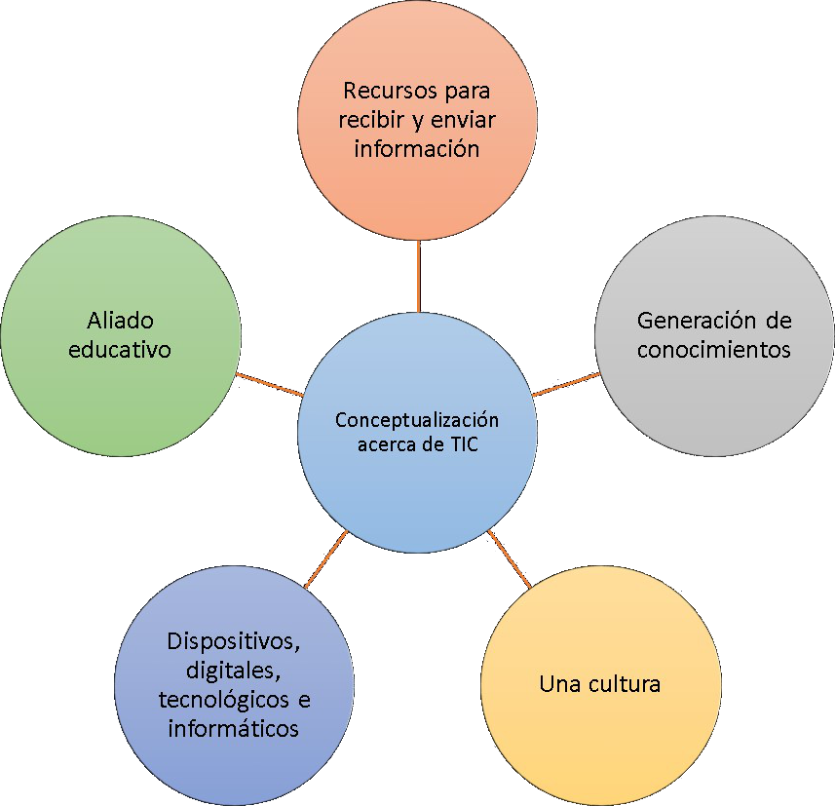

Fuente: Elaboración propia
Al observar el esquema acerca de las conceptualizaciones que tienen los docentes normalistas de las TIC, se percibe que son contempladas como una cultura que deben apreciarse, como un aliado educativo para la generación de conocimientos. Por otro lado, un sector de los docentes las percibe como los dispositivos tecnológicos, digitales e informáticos para recibir y enviar información. Como se puede ver, existe una diversidad en los planteamientos conceptuales en torno a las TIC, desde el docente que únicamente las percibe como los dispositivos, como ya se mencionó, hasta quien las considera como una nueva forma cultural.

- Conceptualización acerca de los recursos tecnológicos.
La segunda categoría de análisis es la conceptualización que tienen los docentes de las escuelas acerca de los recursos tecnológicos (Ver figura. 2)

Figura 2. Conceptualización acerca de los recursos tecnológicos

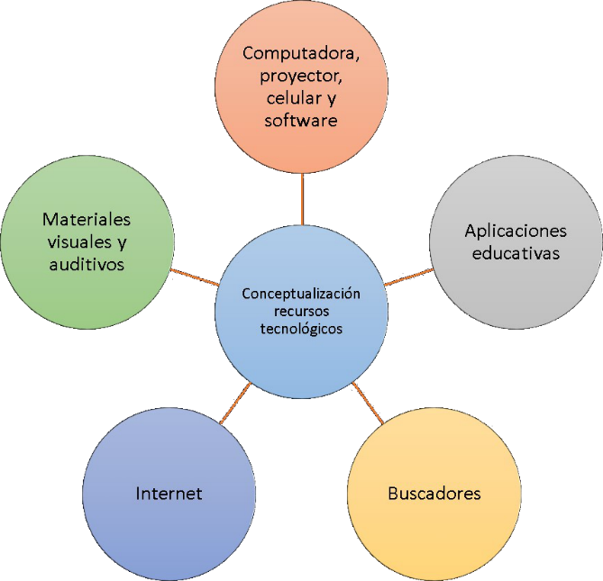

Fuente: Elaboración propia

En la figura 2 se establecen las ideas de los docentes normalistas que tienen por recursos tecnológicos: buscadores, aplicaciones educativas, internet, materiales visuales y auditivos. Otra idea que prevalece es que los recursos tecnológicos son la computadora, el proyector y el celular. Como se observa, existe una diversidad de opinión acerca de los recursos y la división que hay entre dispositivos y otros tipos de software. Ante esto, el recurso tecnológico es definido como un medio que se vale de la tecnología (tangible o no tangible) para cumplir con su propósito.

- Dificultades en la implementación de las TIC.
Como resultado del análisis se categorizan las dificultades que tienen los docentes normalistas en la implementación de las TIC (ver figura. 3)

Figura 3. Dificultades en la implementación de las TIC

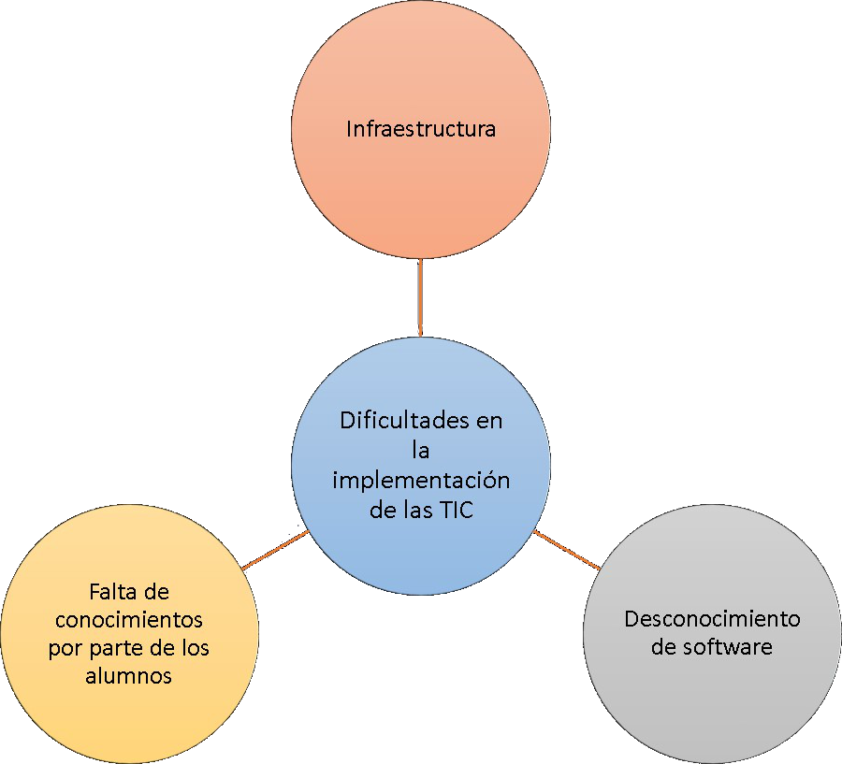
Fuente: Elaboración propia

La figura 3 analiza las dificultades en la implementación de las TIC. Son tres los contratiempos principales. Por un lado, la infraestructura tecnológica con la que cuentan los planteles; en segundo término, el desconocimiento acerca del software, y por último, la falta de conocimientos por parte de los estudiantes. Como se ve, las dificultades en el uso de las TIC prevalecen en la infraestructura, así como el conocimiento acerca de estas, dejando de lado el dominio de contenido.
- Factores que incluyen en el proceso de transferencia didáctica
Al continuar con el proceso de análisis surge la categoría acerca de los factores que influyen en el proceso de transferencia en los docentes de las escuelas normales en el uso de las TIC (ver figura. 4).
Figura 4. Factores que incluyen en el proceso de transferencia didáctica

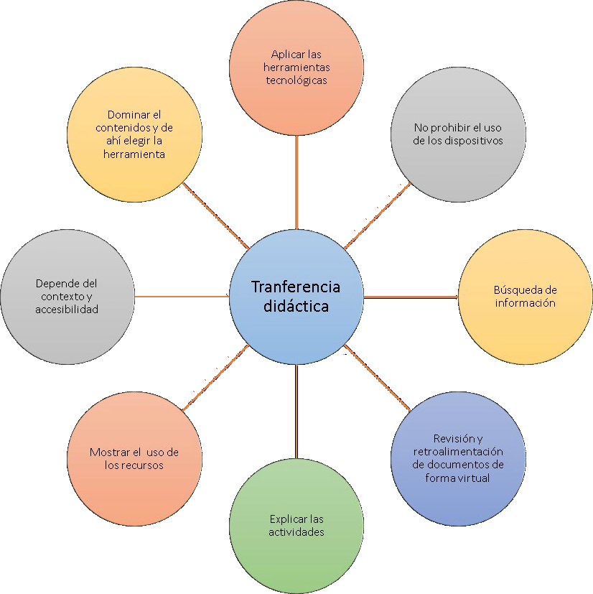
Fuente: Elaboración propia

La asociación que los docentes normalistas hacen al trasladar sus conocimientos a la aplicación en las aulas, es decir, el proceso de transferencia, la realizan a través de no prohibir el uso de dispositivos tecnológicos y la búsqueda de información, así como dominar el contenido y después elegir las herramientas digitales. Otra de las ideas es que los conocimientos no se logran aplicar en el aula por el contexto y la accesibilidad, otro es que la aplicación de los conocimientos del docente se realiza través de explicar y mostrar el uso de las herramientas-actividades. De igual forma, se manifiesta por medio del trabajo virtual en forma de repositorio. Se puede señalar que el proceso de transferencia se realiza en una evolución de teoría a teoría al momento de explicar las actividades y de teoría-práctica al mostrar el uso de la herramienta, que se ve afectado por la disponibilidad y accesibilidad, dejando de lado la articulación del conocimiento tecnológico pedagógico del contenido.

- Aplicación de las TIC en la educación
La siguiente categoría se refiere a la forma en que los docentes normalistas aplican las TIC dentro de sus procesos formativos (ver figura. 5)

Figura 5. Aplicación de las TIC en la educación

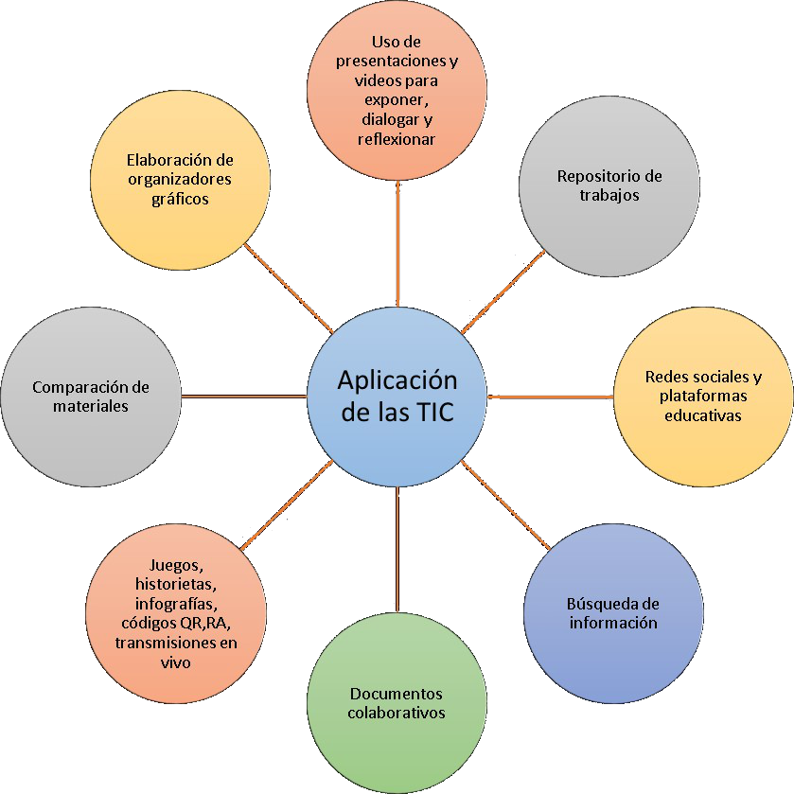
Fuente: Elaboración propia

En cuanto a la aplicación de las TIC, los docentes presentan ideas acerca de las diversas formas en las que hacen uso, entre las cuales señalan la búsqueda de información, la elaboración de documentos colaborativos, el uso de las redes sociales y plataformas, la comparación de materiales y el uso de presentaciones y videos, así como el repositorio de trabajos y estrategias mediadas por las TIC.

- Elementos que determina el uso de las TIC.
Por último surgió la categoría acerca de los elementos que determinan el uso de las TIC dentro de las escuelas normales (ver figura. 6)

Figura 6. Elementos que determinan el uso de las TIC

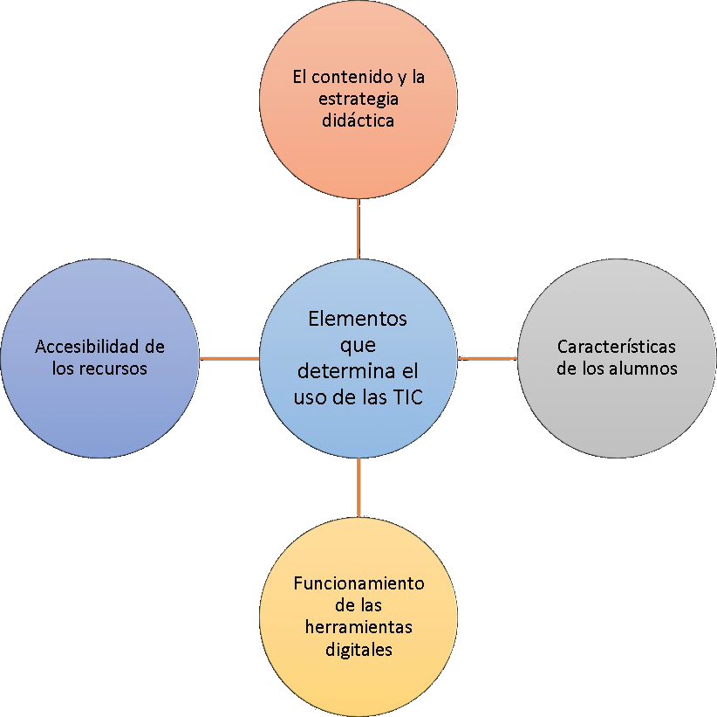
Fuente: Elaboración propia

Los factores que determina el uso de las TIC, señalan los docentes de las escuelas normales, son el contenido y la estrategia didáctica, las características de los alumnos, la accesibilidad a los recursos y el funcionamiento óptimo de las herramientas digitales. Al observar lo anterior, se puede mencionar que son de vital importancia el conocimiento del contenido y el conocimiento pedagógico, y que hasta cierto punto el conocimiento tecnológico es omitido, ya que solo se concentran en la accesibilidad y disponibilidad de las herramientas, no así en sus habilidades digitales para el empleo.
Ahora bien, en el proceso de análisis se realiza la relación entre lo que se piensa y lo que se efectúa con la finalidad de reflexionar acerca de la forma en que se desarrolla la transposición didáctica, como se muestra en la tabla 3.
Tabla 3. Cuadro comparativo entre conceptualización y aplicación
Conceptualización de las TIC en la educación | Aplicación de las TIC en el aula
Las TIC son los recursos para recibir y enviar información. | Exposiciones. Compartir información. Dialogar.
Las TIC son las herramientas que se convierten en vehículos de acceso a la información y generación de conocimientos. | Se aplica a través de investigar, divulgar y subir productos.
Las TIC son los recursos tecnológicos que incluyen el equipo de cómputo y el servicio de internet. | Utiliza las redes sociales para el área de la comunicación y plataformas para el trabajo, de igual forma emplea la proyección de diapositivas, videos.
Las TIC son un recurso que proporciona información y nos facilita la comunicación. | Búsqueda de información, presentación de diapositivas y captura de documentos.
Las TIC son un aliado educativo que permite la motivación de los alumnos. | El trabajo es el individual con base a la nube; o bien, por equipos, utilizando documentos colaborativos en red y el uso de las redes sociales en un ambiente educativo.
Las TIC se definen como una cultura: para la escuela, la familia, para convivir, hacer amistades y la formación autodidacta. | Selección y búsqueda de información.
Las TIC son definidas como todos los recursos tecnológicos e informáticos que se pueden encontrar en la red y que permiten acceder al conocimiento de manera instantánea. | Trabajo de juegos didácticos, historietas, infografías, presentaciones, transmisiones en vivo, contenidos añadidos a través de enlaces y códigos QR, videos y reportajes.
Las TIC son los recursos tecnológicos que contemplan el proyector, los materiales visuales y auditivos. | La comparación de materiales (aspectos visuales y auditivos), y compartir la información.
Las TIC se definen como todos los recursos tecnológicos y digitales que permiten la comunicación genuina para compartir la información en grupos con el mismo interés. | Señala que aplica la consulta y análisis de la información para la producción de nueva información en otro formato digital.
Define a las TIC como los recursos comunicativos, tecnológicos y de información que facilitan a los sujetos el desenvolvimiento de sus capacidades. | Búsqueda de información y presentaciones.
Define a las TIC como todo tipo de herramienta que se utilice de tecnología y comunicación. | Presentaciones, mantener comunicación, elaboración de documentos, procesamiento de información, selección y búsqueda de información.
Fuente: Elaboración propia
Como se observa existen seis profesores cuyas conceptualizaciones son aplicadas, es decir, se usa lo que se conoce o se piensa, por ejemplo: “Las TIC son un recurso que proporciona información y nos facilita la comunicación”, y el docente las aplica de la siguiente manera: “Búsqueda de información, presentación de diapositivas y captura de documentos”. Por otro lado, se encuentran cinco docentes que poseen una conceptualización distinta a lo que se hace dentro del aula, tal como se muestra a continuación: “Define a las TIC como los recursos comunicativos, tecnológicos y de información que facilitan a los sujetos el desenvolvimiento de sus capacidades”, siendo su aplicación “la búsqueda de información y el uso de presentaciones”. Lo cual indica que los procesos de transferencia son diferentes en cada uno de los docentes.
La discusión de los resultados indica que, al analizar la descripción de cada docente, se puede establecer que la determinación de las TIC parte o se agrupa en tres dimensiones: la tecnológica, la disciplinar y lo didáctico. En el aspecto tecnológico, los docentes contemplan la accesibilidad, la conectividad, las competencias digitales, la alfabetización digital y la infraestructura. En el rubro disciplinar, por su parte, se identifica que cualquier contenido puede ser desarrollado con ayuda de las TIC, pero existen indicios sobre la identificación de la naturaleza del contenido (declarativo, procedimental y actitudinal). En el aspecto didáctico, por último, se contemplan las características de los alumnos, las TIC como un medio o instrumento de aprendizaje y la estrategia a utilizar.
En la categoría de la conceptualización acerca de las TIC existe el docente que solo las percibe como los dispositivos digitales, hasta quien los considera como una cultura emergente. Cabe añadir que Cobo (2011) coincide en que son dispositivos tecnológicos (hardware y software) que permiten editar, producir, almacenar, intercambiar y transmitir datos entre diferentes sistemas de información que integran medios de informática, telecomunicaciones y redes, y que posibilitan tanto la comunicación y colaboración interpersonal y multidireccional.
Referente a la categoría de la conceptualización de los recursos tecnológicos, se puede señalar que existe una gran diversidad entorno al concepto. Se encuentran aquellos que piensan en dispositivos y otros que piensan en diferentes tipos software. Ante ello, se puede afirmar que al recurso tecnológico se le define como un medio que se vale de la tecnología (tangible o no tangible) para cumplir con su propósito, y que, de acuerdo con Cacheiro (2011), tiene el fin de contribuir al proceso de indagación de los estudiantes para cubrir los objetivos educativos de nivel superior. Son utilizados como recursos para la información, el aprendizaje y la colaboración, si bien en la práctica educativa se encuentran configuraciones híbridas.
En cuanto a la implementación de las TIC, se observa que la información recabada coincide con lo expuesto por Barrantes, Casas y Luengo (2011), los cuales identifican tres tipos de dificultades: de infraestructura y materiales, de formación y de organización y currículo.
El proceso de transferencia se percibe en dos tipos identificados por Flores (2004). El de transferencia cognitiva, la cual se generaliza en el plano abstracto de forma teoría a teoría, y visualizada, siendo una aplicación cercana, segura de los aprendizajes y planeada. Mientras que otros docentes se encuentran más cercanos a las transferencias en-la-acción y a la transformación de la práctica, la cual es de forma teoría a práctica, es decir, la aplicación del aprendizaje en la práctica docente, con la actuación real del sujeto en la vida cotidiana.
La aplicación de las TIC de los docentes normalistas se da por medio de usos básicos de exploración de las TIC o de inmersión, es decir, se utiliza tecnología electrónica para actividades de extensión, ejercicios de profundización, búsquedas en la web o presentaciones multimedia, y generalmente refuerzan el desarrollo de competencias cognitivas básicas relacionadas con los contenidos a abordar o bien las herramientas basadas en tecnologías están presentes en todas las actividades. Se usan bases de datos, hojas de cálculo y gráficos, multimedia, programas para publicación e internet como complementos de las actividades de enseñanza seleccionadas (Martín y Marchesi, 2006)
La determinación del uso de las TIC en la educación coincide con lo propuesto por Valverde, Garrido y Fernández (2010), quienes señalan que para diseñar una situación de aprendizaje es necesario la integración de la comprensión de un profesor de cuatro componentes: la pedagogía, el contenido curricular, las características del alumno y el contexto de aprendizaje.

Conclusiones
Se puede concluir que los docentes no siempre aplican todo lo que saben, pero también que existen profesores que son congruentes entre lo que saben y lo que hacen. En este caso, lo que determina la toma de decisiones pedagógicas en la incorporación de las herramientas digitales se sustenta en los dominios de lo disciplinar (contenido), lo didáctico (estrategia y características de los alumnos) y lo tecnológico (accesibilidad, disponibilidad y funcionamiento de las herramientas).
Las conceptualizaciones de los docentes en la dimensión tecnológica son diversas, algunos ubicándose en el desarrollo de la competencia digital, o bien en la consolidación de la alfabetización digital.
Se debe de reconocer que las prácticas educativas en las que se incorporan las TIC en el contexto normalista del estado de Zacatecas en su mayoría son básicas, caracterizadas por el uso de las tecnologías como un recurso para recibir y comunicar información. De igual forma, se centran en un uso ofimático y en pocas ocasiones se convierten en un medio de aprendizaje.
Finalmente, las dificultades en la incorporación de las TIC radican en el tipo de infraestructura con la que cuentan los planteles y la falta de competencias digitales por parte de los docentes.

Referencias
Barrantes, G., Casas, L. M. y Luengo, R. (2011). Obstáculos percibidos para la integración de las TIC por los profesores de Infantil y Primaria en Extremadura. Píxel-Bit. Revista de Medios y Educación, 39, 83-94. Recuperado de http://www.redalyc.org/articulo.oa?id=36818685008.
Cacheiro, M. L. (2011). Recursos educativos TIC de información, colaboración y aprendizaje. Pixel-Bit: Revista de medios y educación, 39, 69-81. Recuperado de http://www.redalyc.org/articulo.oa?id=36818685007.
Callejas, M. M., Gómez, L., Gutiérrez, M. C. y Pardo, A. (2013). La reflexión sobre los estilos pedagógicos y la innovación curricular en la universidad. Praxis y Saber, 4, 41-61. DOI: 10.19053/22160159.2651.
Chevallard, Y. (1998). La transposición didáctica. Del saber sabio al saber enseñado. Argentina: AIQUE.
Cobo, J. C. (2011). El concepto de tecnologías de la información. Benchmarking sobre las definiciones de las TIC en la sociedad del conocimiento. Zer-Revista de Estudios de Comunicación, 14(27), 295-318. Recuperado de http://www.ehu.eus/zer/hemeroteca/pdfs/zer27-14-cobo.pdf
Colivoro, C. (2011). Representaciones sociales de los docentes en torno a la introducción de las TIC a sus prácticas pedagógicas. Universidad Nacional de la Patagonia Austral, ict-unpa, 33(2011), 50-61. Recuperado de http://ict.unpa.edu.ar/journal/index.php/ICTUNPA/article/download/ICT-UNPA-33-2011/28
Feixas, M., Duran, M. M., Fernández, I., Fernández, A., García San Pedro, M. J., Márquez, M. D., Pineda, P., Quesada, C., Sabaté, S., Tomàs, M., Zellweger, F. y Lagos, P. (2013). ¿Cómo medir la transferencia de la formación en Educación Superior?: el Cuestionario de Factores de Transferencia. Revista de Docencia Universitaria, 1(3), 219-248. DOI: 10.4995/redu.2013.5527.
Flores, M. C. (2004). De la formación a la práctica docente. Un estudio de los procesos de transferencia de los profesores. Revista Latinoamericana de Estudios Educativos (México), 3(34), 37-68. Recuperado de http://www.redalyc.org/pdf/270/27034303.pdf.
Hernández, R. Fernández, C. y Baptista, P (2010). Metodología de la investigación. México: Mc Graw Hill.
Martín, E. y Marchesi, A. (2006). Propuestas de introducción en el currículum de las competencias relacionadas con las TIC. Recuperado de http://unesdoc.unesco.org/images/0015/001507/150785s.pdf.
McMillan, J. H., Schumacher, S. y Baides, J. S. (2005). Investigación educativa: una introducción conceptual. Madrid, España: Pearson Educación.
Moya, M. (2013). De las TICs a las TACs: la importancia de crear contenidos educativos digitales. DIM: Didáctica, Innovación y Multimedia, (27), 1-15. Recuperado de http://dim.pangea.org/revistaDIM27/docs/AR27contenidosdigitalesmonicamoya.pdf.
Shulman, L. S. (2005). Conocimiento y enseñanza: fundamentos de la nueva reforma. Profesorado. Revista de Currículum y formación de Profesorado, 9(2), 1-30. Recuperado de https://www.ugr.es/~recfpro/rev92ART1.pdf.
Valverde, J., Garrido, M. C., y Fernández, R. (2010). Enseñar y aprender con tecnologías: un modelo teórico para las buenas prácticas con TIC. Teoría de la Educación. Educación y Cultura en la Sociedad de la Información, 11(1), 4-45. Recuperado de http://www.redalyc.org/articulo.oa?id=201014897009.

